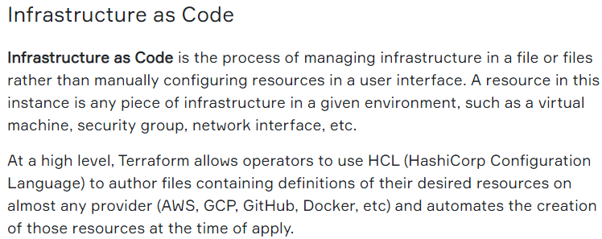

metin içeren bir resim

Açıklama otomatik olarak oluşturuldu

metin içeren bir resim

Açıklama otomatik olarak oluşturuldu

metin içeren bir resim

Açıklama otomatik olarak oluşturuldu

metin içeren bir resim

Açıklama otomatik olarak oluşturuldu



metin, portakal, karanlık içeren bir resim

Açıklama otomatik olarak oluşturuldu

metin içeren bir resim

Açıklama otomatik olarak oluşturuldu



metin içeren bir resim

Açıklama otomatik olarak oluşturuldu





metin içeren bir resim

Açıklama otomatik olarak oluşturuldu

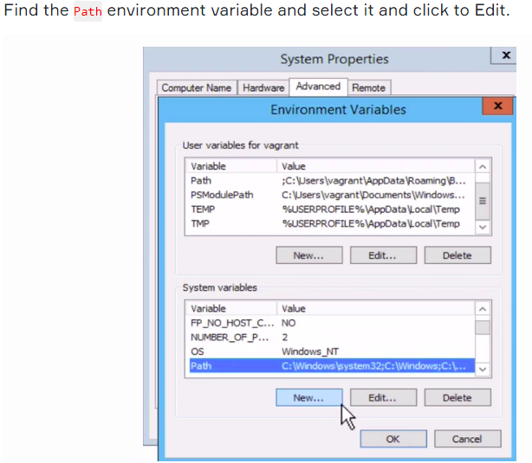

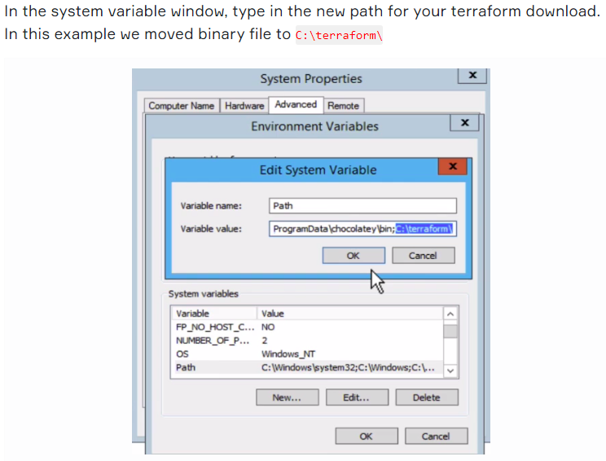

metin içeren bir resim

Açıklama otomatik olarak oluşturuldu

metin içeren bir resim

Açıklama otomatik olarak oluşturuldu

metin içeren bir resim

Açıklama otomatik olarak oluşturuldu

metin içeren bir resim

Açıklama otomatik olarak oluşturuldu

metin içeren bir resim

Açıklama otomatik olarak oluşturuldu

metin içeren bir resim

Açıklama otomatik olarak oluşturuldu

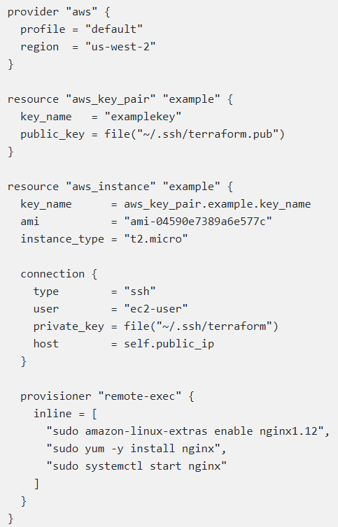

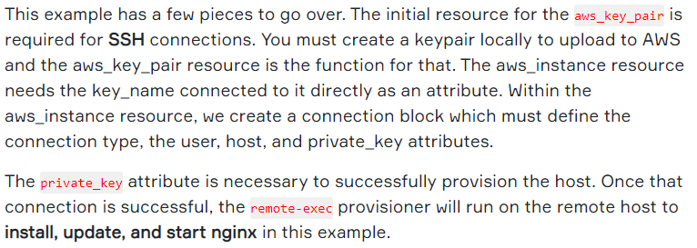

metin içeren bir resim

Açıklama otomatik olarak oluşturuldu

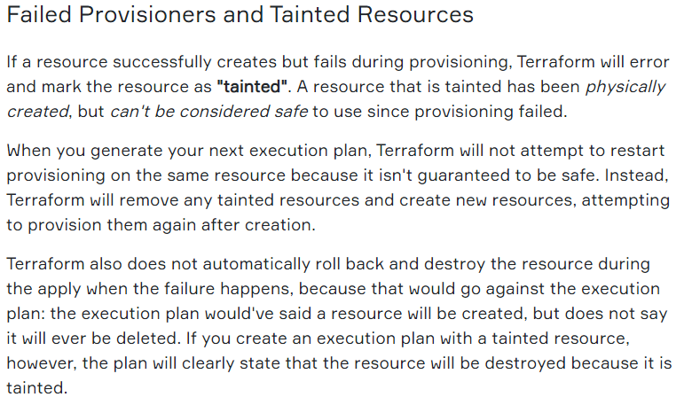

metin içeren bir resim

Açıklama otomatik olarak oluşturuldu

INTERVIEW QUESTIONS

**What is Terraform?**

Terraform is an open source “**Infrastructure as Code**” tool, created by **HashiCorp**. It is a declarative coding tool, Terraform enables developers to use a high-level configuration language called HCL (**HashiCorp Configuration Language**) to describe the desired “**end-state**” cloud or on-premises infrastructure for running an application. It then generates a plan for reaching that end-state and executes the plan to provision the infrastructure.

## What is use of Terraform CLI?

**CLI in terraform** is a well mannered command line application. In erroneous cases, a non-zero exit status will be returned. CLI also responds to **-h** and**— help** as you’d most likely expect. To get help for any particular command, pass the -h flag to the relevant sub-command.

## Name the components of Terraform?

The logical separation of Terraform into separate structures refers to two separate components. The two components are the Terraform Core and Terraform Plugins. The Terraform Core utilizes distant process calls for communicating with Terraform Plugins. Also, Terraform Core offers varied ways of discovering and loading plugins according to supplies. The Terraform Plugins symbolize a completion for a specific service such as bash or AWS.

## What are the use cases of Terraform?

Heroku App Setup  
Multi-Tier Applications  
Self-Service Clusters  
Software Demos  
Disposable Environments  
Software Defined Networking  
Resource Schedulers  
Multi-Cloud Deployment

## What are the advantages of Terraform?

Platform Agnostic  
State Management  
Operator Confidence

## How can Terraform build infrastructure so efficiently?

Terraform builds a graph of all your resources, and parallelizes the creation and modification of any non-dependent resources. Because of this, Terraform builds infrastructure as efficiently as possible, and operators get insight into dependencies in their infrastructure.

## What are Modules in Terraform?

Terraform modules provide an easy way to abstract common blocks of configuration into reusable infrastructure elements. if you wan to write a module, you have to apply the same concepts that you would for any configuration. Modules are collections of **.tf files** containing resources, input variables, and outputs, which exist outside the root folder of your configuration.

## Explain the Terraform cloud.

Terraform Cloud is a SaaS that we support — that instead, when you run Terraform you still could run it on your local machine, but now it saves and retrieves the state file from Terraform Cloud — which is running over here. We can see who is accessing your state file, control who accesses the state file, and more.

MUTEAKIP SORULAR LMS’DE

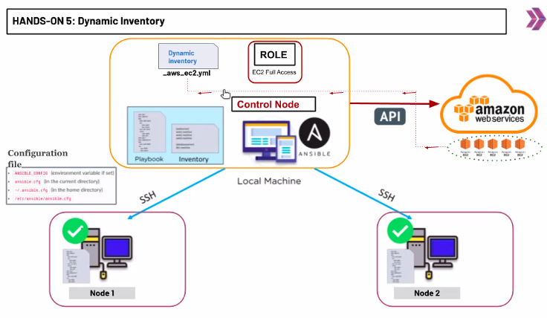

metin, parketme içeren bir resim

Açıklama otomatik olarak oluşturuldu